～のマネジメントに関する事例研究
A Case Study of Management of

近畿大学経済学部 田中 敬一
Kindai University Keiichi Tanaka

はじめに

1.〇〇〇〇
1-1.〇〇〇〇
1-2.〇〇〇〇

2.〇〇〇〇
2-1.〇〇〇〇
(1)〇〇〇〇
(2)〇〇〇〇
2-2.〇〇〇〇
(1)〇〇〇〇
(2)〇〇〇〇

3. 〇〇〇〇
3-1.〇〇〇〇
3-2.〇〇〇〇

表1．表の作成例
会社名 | シェア (%)
A社 | 45
B社 | 30
C社 | 25

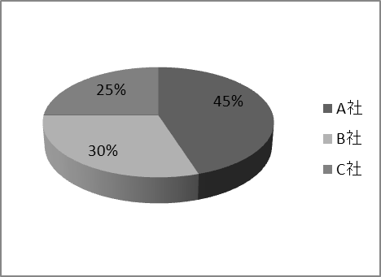
図1．グラフの作成例

4. 〇〇〇〇

おわりに

参考文献

報告論文の執筆要領
（下記の内容を取り入れた雛形が上記のp.1～2となっています。できる限り統一した書式で「実践経営学研究」を作成したいと思いますので，可能な限り「論文雛形」をご利用頂き，下記の要領に合わすようにお願いいたします。）
（１）A4版横書き（1ページは40字×40行）で8～10ページ（図表、注釈、参考文献等を含む）。
（２）1ページ目は、まず、下記の項目を明記し、□（罫線）で囲む（1行に入らない場合は、ポイントを下げて調整する）。
①論題名（メインタイトル）
和文14ポイント（明朝）、英文半角10.5ポイント（Century）
②副題（サブタイトル）
和文12ポイント（明朝）、英文半角10ポイント（Century）
③所属・氏名
和文11ポイント（明朝）、英文半角10.5ポイント（Century）
（３）最終ページの36行目以降は余白とする。
（４）本文構成は、「はじめに」、「章・節（１．、２．・・・）」、「項（(1)、(2)・・・）」等とする。
（５）本文中に、目次、構成等の表示はしない。
（６）本文は10.5ポイント（明朝）とし、引用部分の表示、図・表の出展表示、文末注釈については10ポイント（明朝）とする。
（７）表のタイトルは「表1 ・・・」とし、当該表の上部に表記する。
（８）図のタイトルは「図1 ・・・」とし、当該図の下部に表記する。
（９）上記以外の項目については，執筆者の判断とする。

